[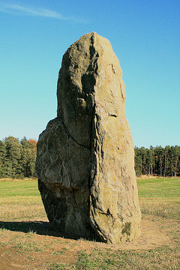](javascript:top.show('pics/Menhir_2.jpg',%20'p')) asi takový tvar